Движение воспитанников за май с 01.09.2024 по 30.09.2024

|  |  |  |  |
| --- | --- | --- | --- |
| **Дата приказа** | **Реквизиты приказа** | **Возрастная группа** | **Кол-во детей в группе** |
| 02.09.2024 | №127-А | Первая младшая | 10 |
| 02.09.2024 | №127-А | Средняя | 1 |
| 02.09.2024 | №127-А | Разновозрастная | 2 |

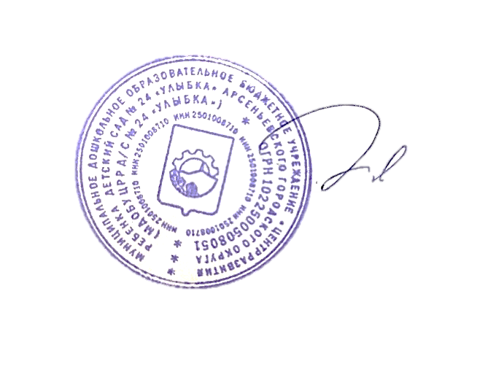

Заведующий МДОБУ ЦРР д/с № 24 «Улыбка» С.А. Швец